بسم الله الرحمن الرحيم
و الحمد لله رب العالمين

هذا الكتاب هو شرح كامل لبرنامج ميتاتريدر الغنى عن التعريف .
و هو برنامج يستخدم فى تجارة العملات و الذهب و الفضة و البترول و البضائع و المؤشرات فى البورصات العالمية . للمزيد من المعلومات عن تجارة العملات

المحتويات

الفصل | المحتوى
الاول | تحميل و تنصيب و تشغيل البرنامج
الثانى | كيفية البيع و الشراء و عقد الصفقات
الثالث | أدوات التحليل الفني
الرابع | كيفية إدراج المؤشرات و الاكسبرت و غييرها
الخامس | خصائص متقدمة
السادس | كنز المؤشرات
السابع | كنز الإستراتيجيات

@ جميع حقوق الطبع و النسخ محفوظة لكل من نطق الضاد

هدية مقدمة
من موقع
www.investolife.com
و نسألكم الدعاء
الفصل الاول
تحميل و تنصيب و تشغيل البرنامج

بداية يمكننا تحميل البرنامج من هنا http://www.metatrader4.com/ ثم نضغط على free download

كما يمكننا تحميل برنامج التريد من هنا http://www.alforex.com ثم

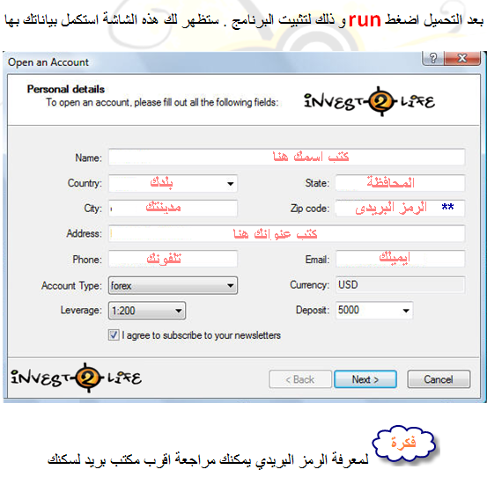
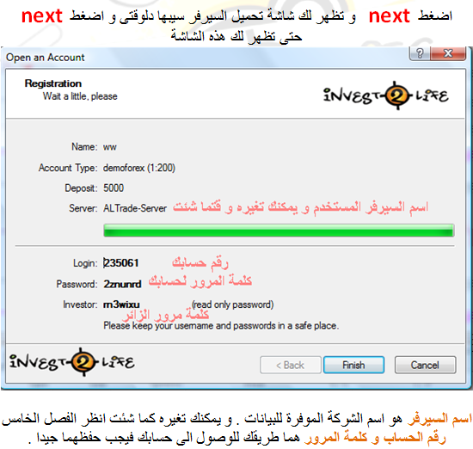
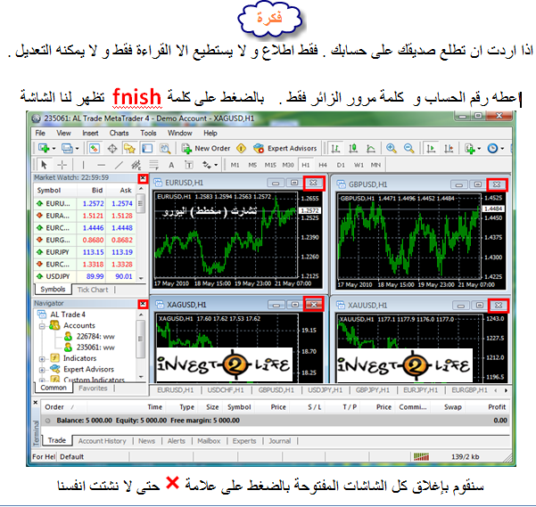

كيفية اظهار المخطط البياني ( التشارت) لزوج العملة

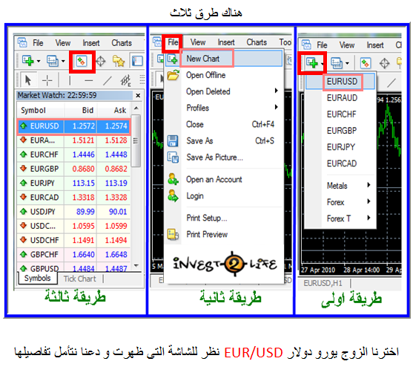
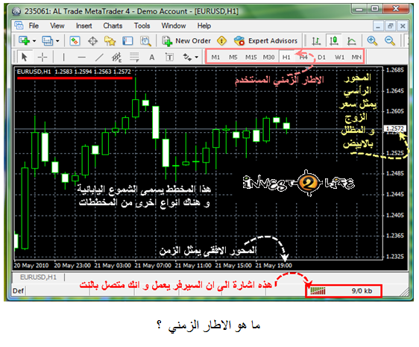
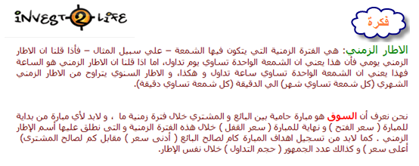
اذا صادفتك مشكلة .. اسألنا عن حلها

للأعلى

الفصل الثاني
كيفية البيع و الشراء و عقد الصفقات

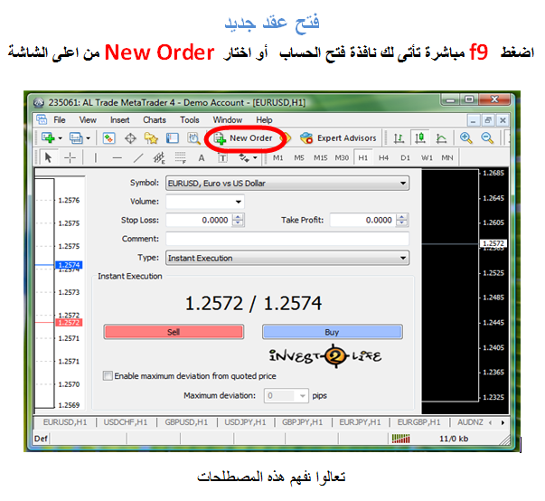
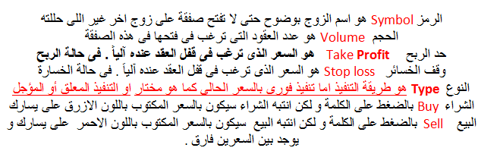
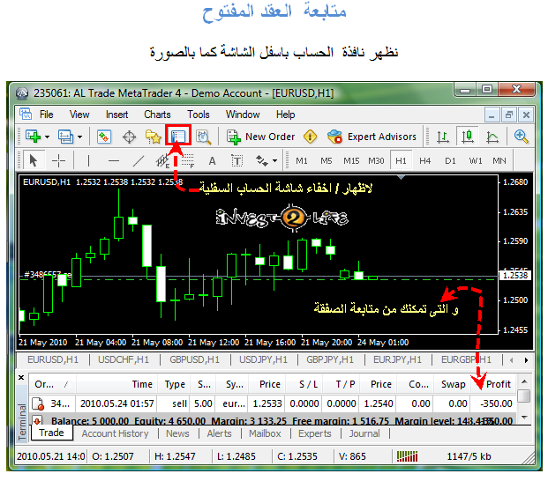
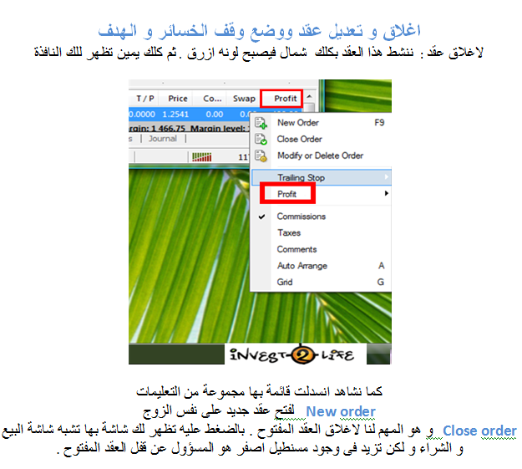
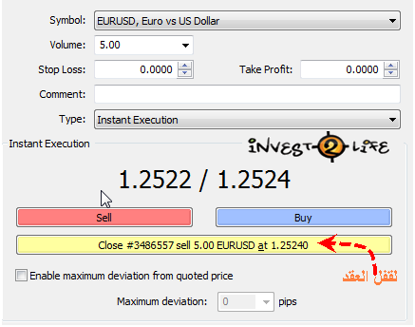
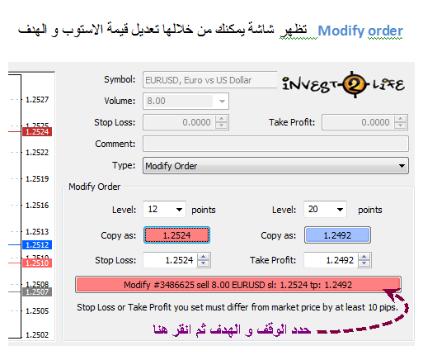
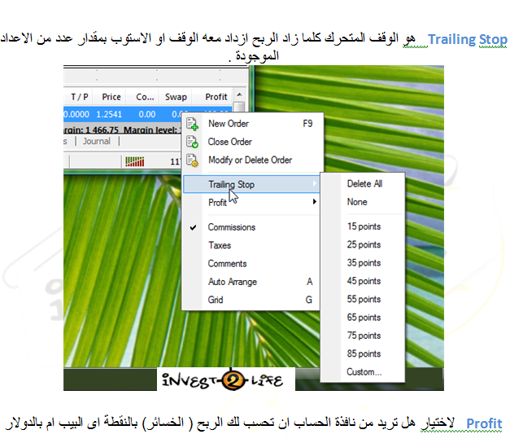

اذا صادفتك مشكلة .. اسألنا عن حلها

للأعلى

الفصل الثالث
أدوات التحليل الفني

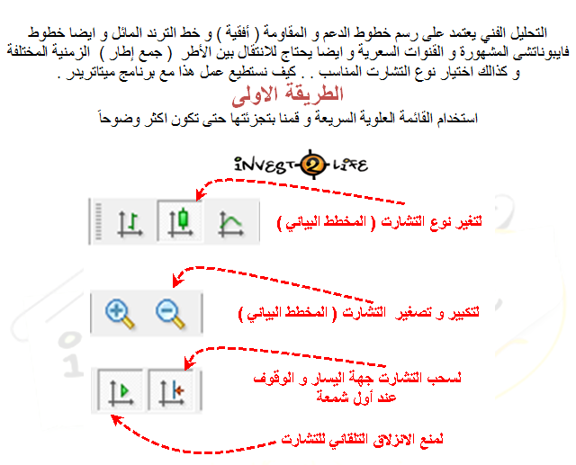
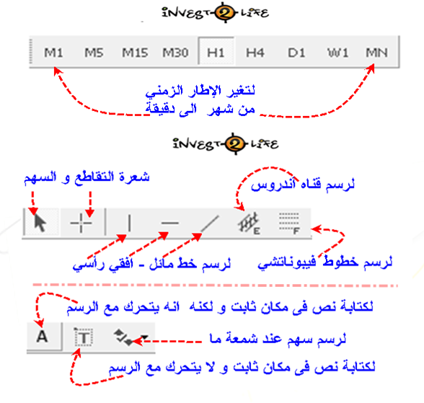
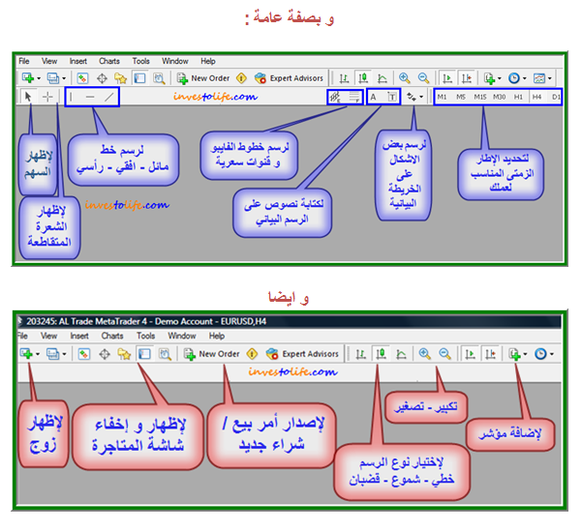
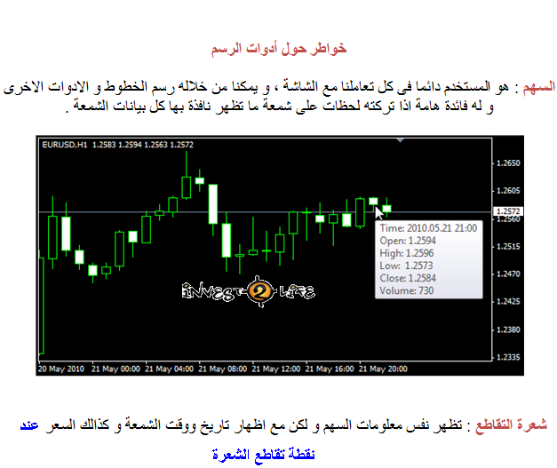
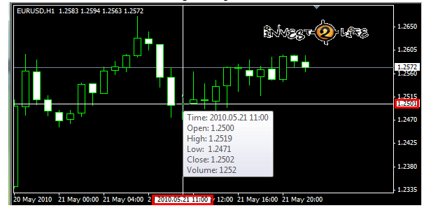
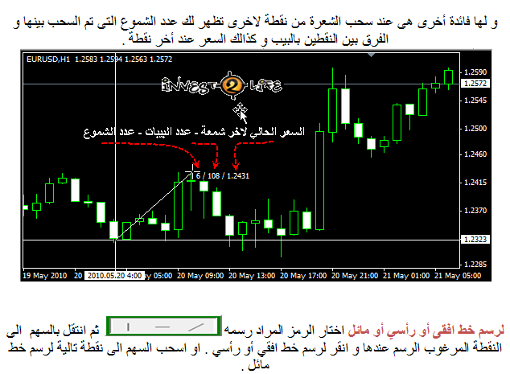
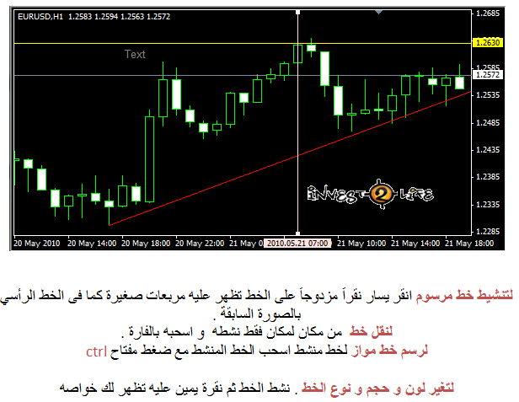
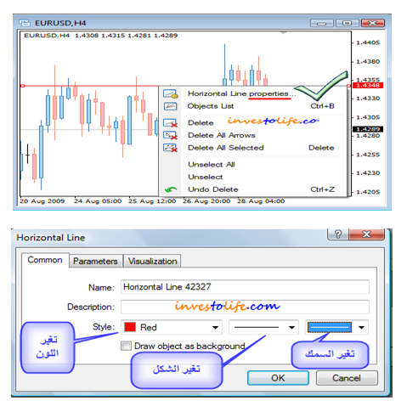
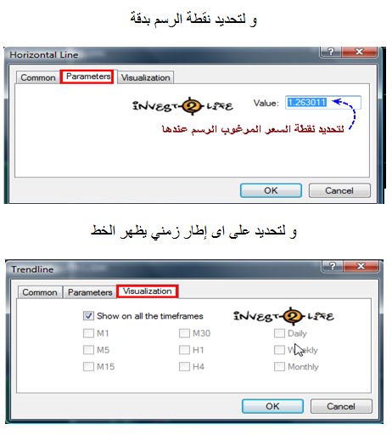
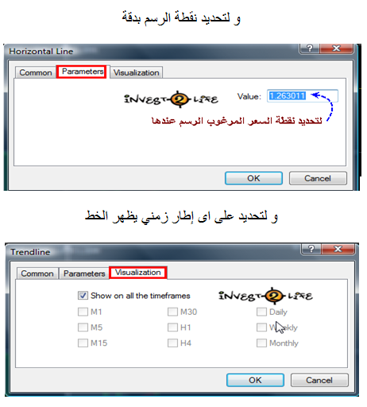
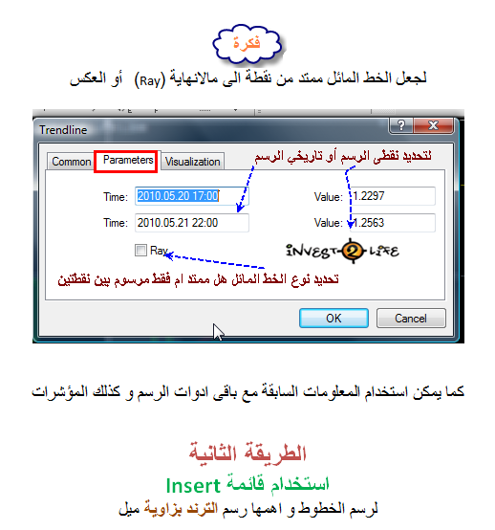

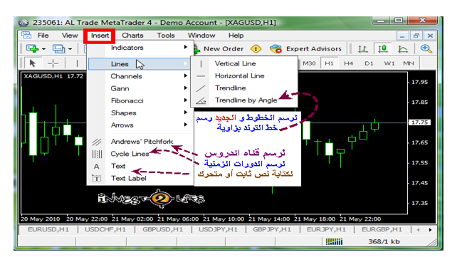
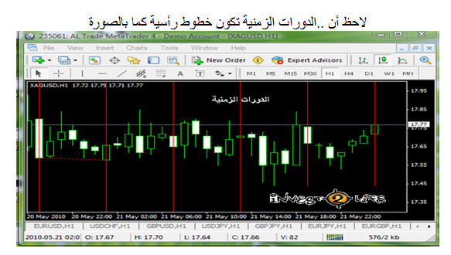
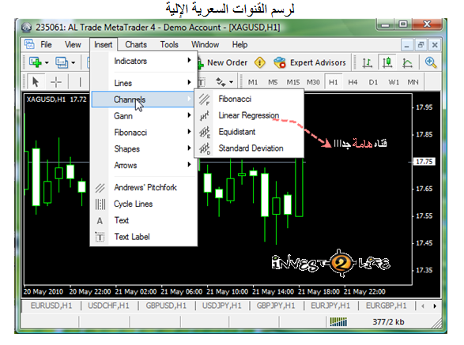
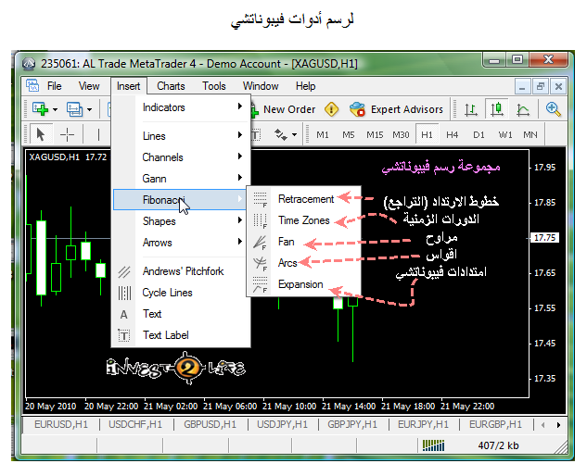
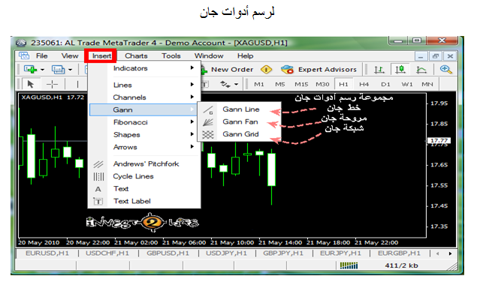
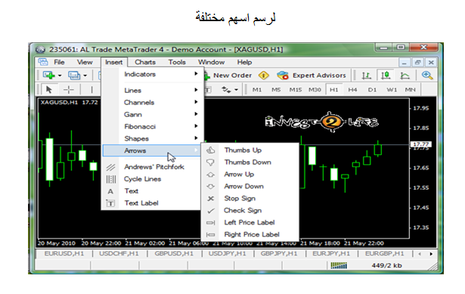
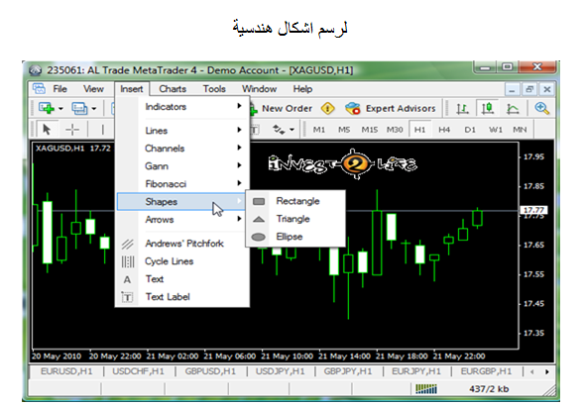

اذا صادفتك مشكلة .. اسألنا عن حلها للأعلى

الفصل الرابع
كيفية ادراج ( تركيب و تشغيل) المؤشر و الاكسبيرت و تغير السيرفر
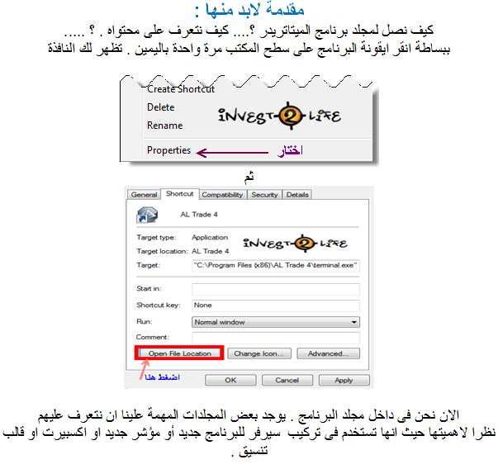
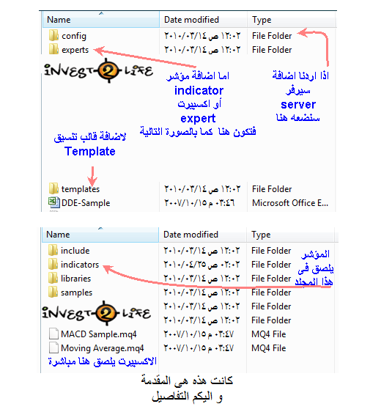
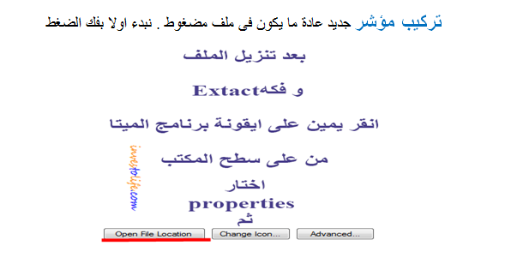
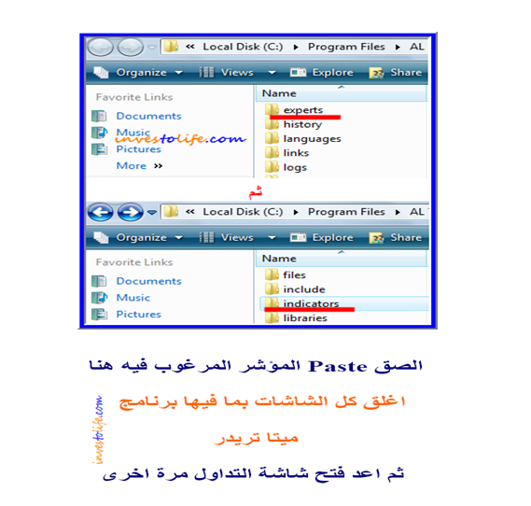
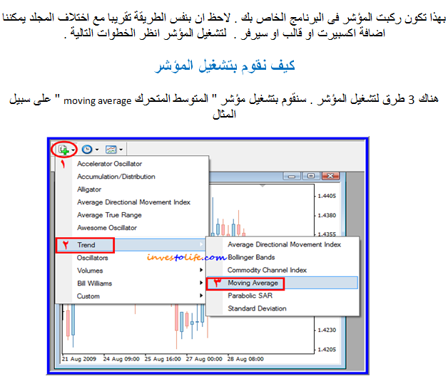

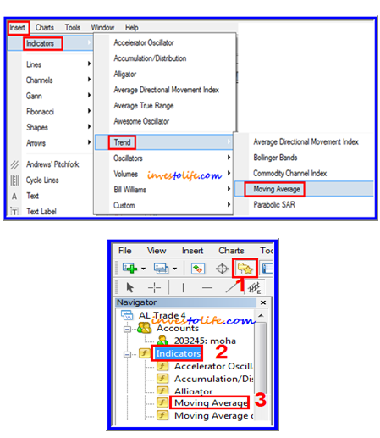

ضبط إعدادات مؤشر :

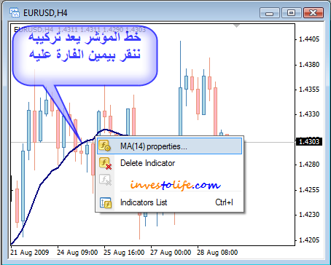

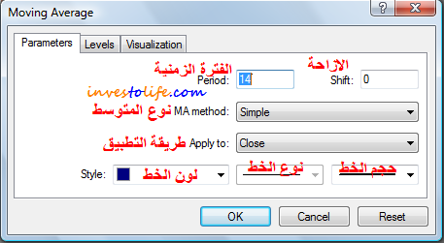
كيفية حذف مؤشر
اختار Delete Indicator من الصورة السابقة .
أو كلك يمين على التشارت تفتح لك نافذة
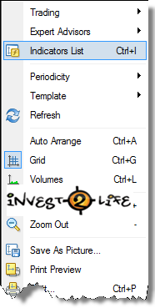
ثم
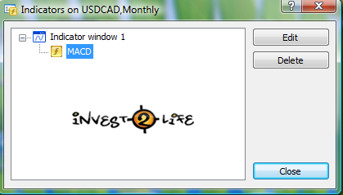
ظلل المؤشر المرغوب
و اختار Edit لتعديله
أو Delete + close لحذفه

طريقة تغير السيرفر

احضر السيرفر اللى انت عايزه , و انسخه و الصقه - زى ما عملنا فى المؤشر و الاكسبيرت . و لكن يتم لصقه فى مجلد
ثم افتح البرنامج اذهب الى قائمة TOOLS
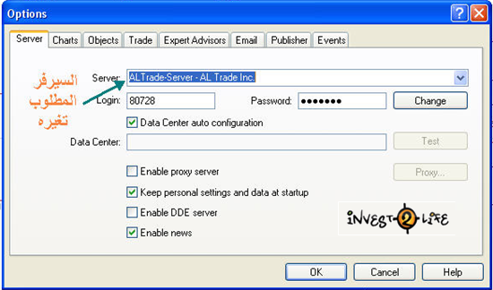
كيفية رسم مؤشرين فى نافذة واحدة

افتح نافذة لمؤشر ما و ليكن MACD ثم انقر على علامة Navigator كما فى الطريقة الثالثة لتشغيل المؤشر . بعد ذالك قف بالماوس على المؤشر الثانى و ليكن RSI. ثم اسحبه لنافذة الاول

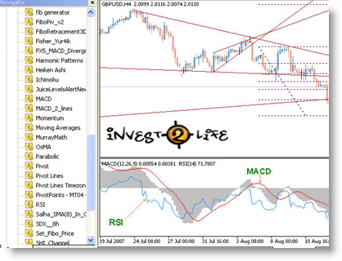

للحصول على بيانات تاريخية لعملة ما فى ملف اكسل اضغط f2 ثم اختار العملة و الاطار الزمني ثم اختار EXPORT

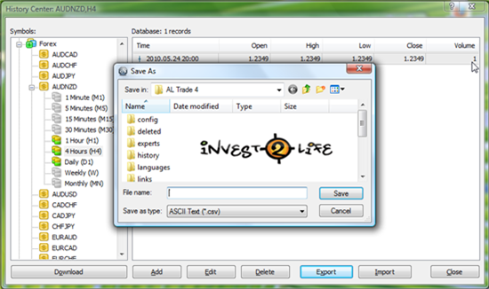

تشغيل الاكسبيرت
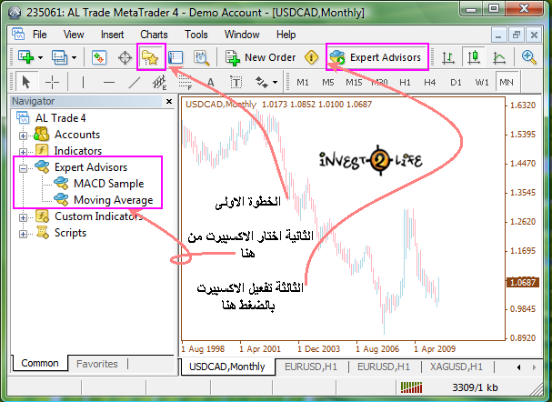

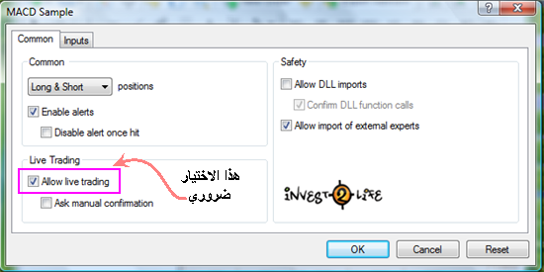

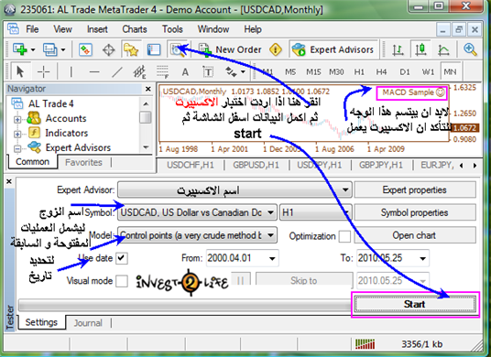

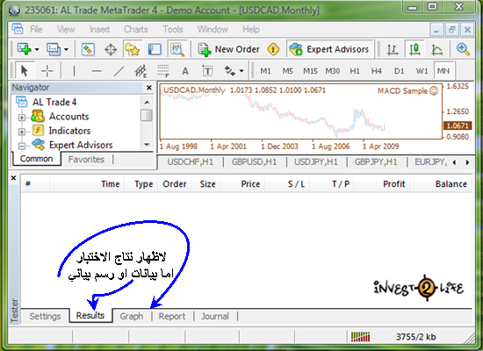

حفظ نماذج تنسيق التشارت ( التمبلت )

ثم ماذا ؟ .... بعد تغير الالوان و تركيب المؤشرات . اذا قفلنا شاشة البرنامج سنفقد كل هذا . أليس كذالك ! لذا يجب علينا حفظ هذا التنسيق ( التمبلت ) .

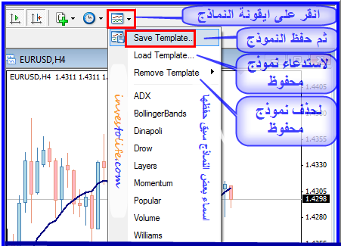

اذا صادفتك مشكلة .. اسألنا عن حلها

للأعلى

الفصل الخامس
خصائص متقدمة

اولاً : لتغير الوان الرسم اضغط F8

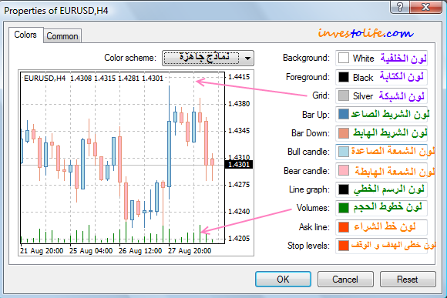

ثانياً : ادوات اخرى

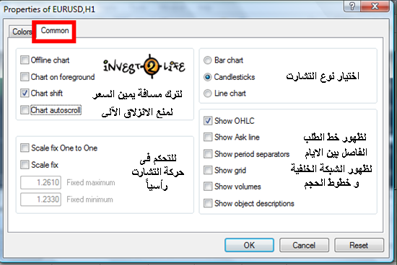
بعض الخصائص الهامة

اذا نقرت نقرة يمين على الرسم البيانى . تظهر لك شاشة سريعة . هيا نعرف ماذا بها .

لفتح عقد جديد

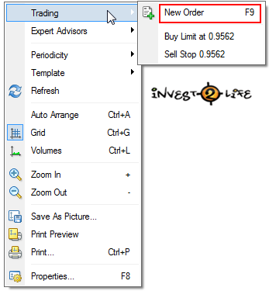

لاستخدام الاكسبيرت

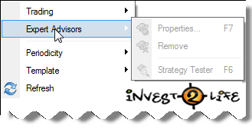

مجموعة خواص هامة

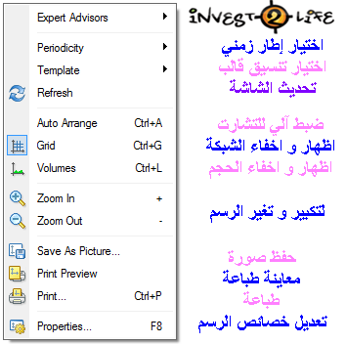

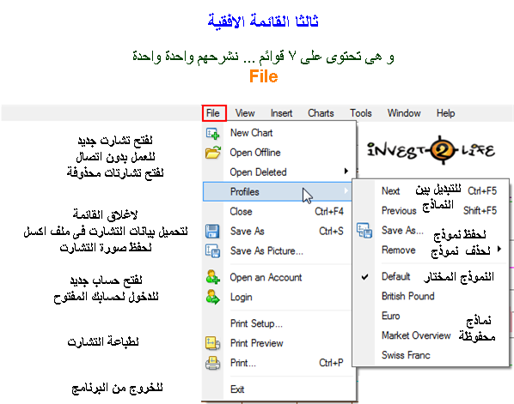

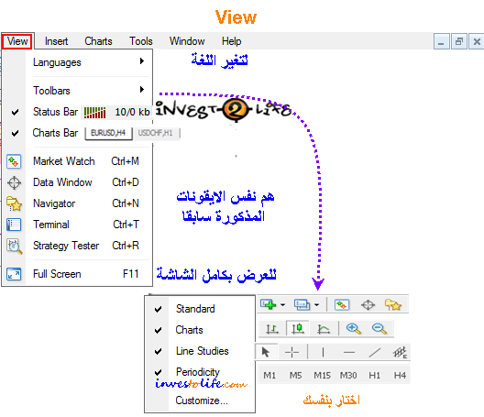

insert

موجودة هنا

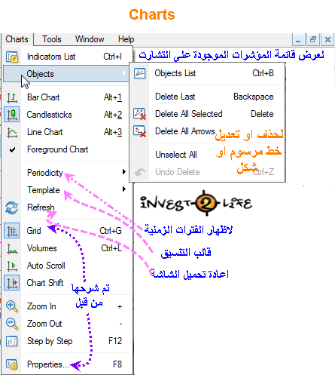

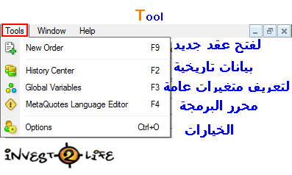

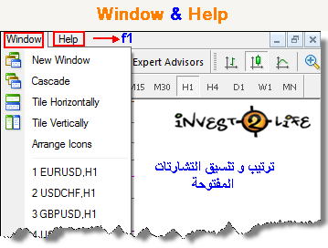

اذا صادفتك مشكلة .. اسألنا عن حلها
للأعلى

الفصل السادس
كنز المؤشرات

كنز مؤشرات الميتاتريدر

اذا صادفتك مشكلة .. اسألنا عن حلها

للأعلى

الفصل السابع
كنز الإستراتيجيات

تابع معنا

استراتيجيات بلا حدود

اذا صادفتك مشكلة .. اسألنا عن حلها

للأعلى

@ جميع حقوق الطبع و النسخ محفوظة لكل من نطق الضاد

هدية مقدمة
من موقع
www.investolife.com
و نسألكم الدعاء

